ФОТООТЧЕТ О РАБОТЕ ЦЕНТРА «ТОЧКА РОСТА»
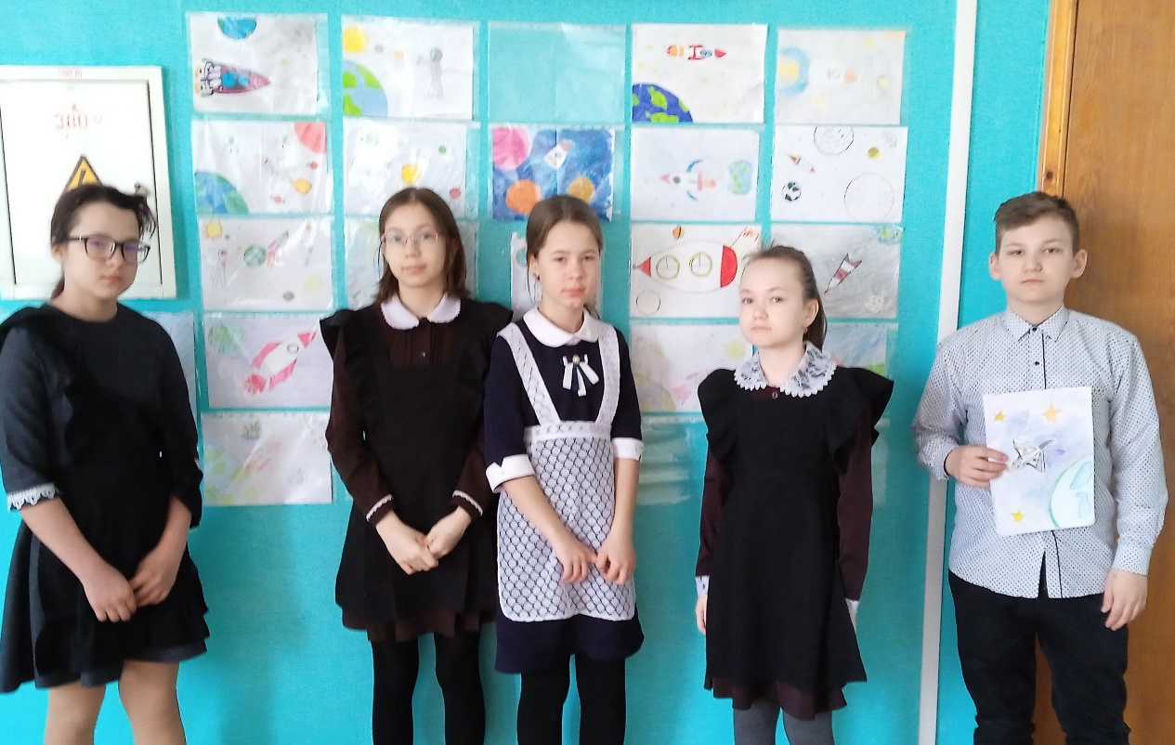Кружок «Проектирование в социальной среде».
Учащиеся МБОУ “Шугуровская СОШ имени В.П. Чкалова” приняли участие в выставке рисунков, посвященной 12 апреля. В этот день, когда Юрий Гагарин совершил первый в истории человечества космический полет, в России отмечается День космонавтики. В мире этот день по инициативе Генеральной ассамблеи ООН провозглашен Международным днем полета человека в космос.

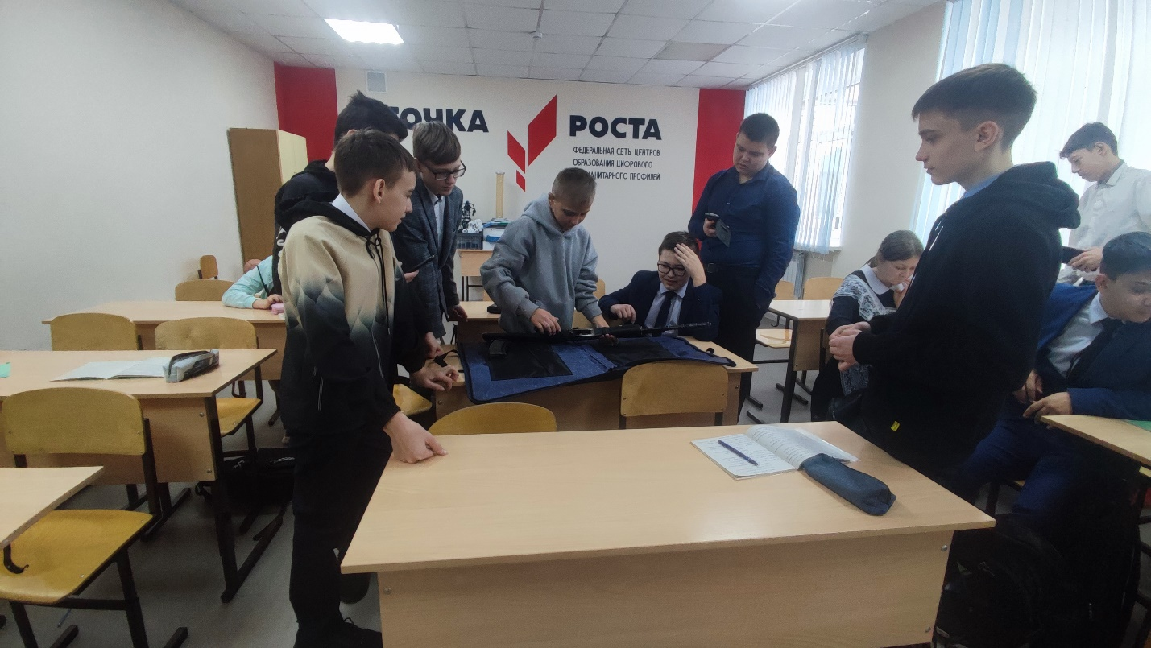
Кружок «Безопасная среда».
Ученики 8х классов отрабатывают приёмы неполной разборки-сборки МГМ АК-74.
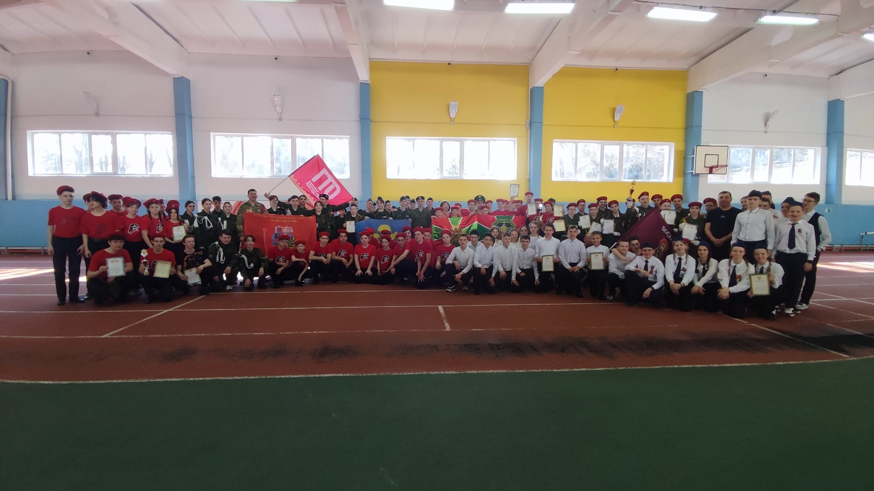
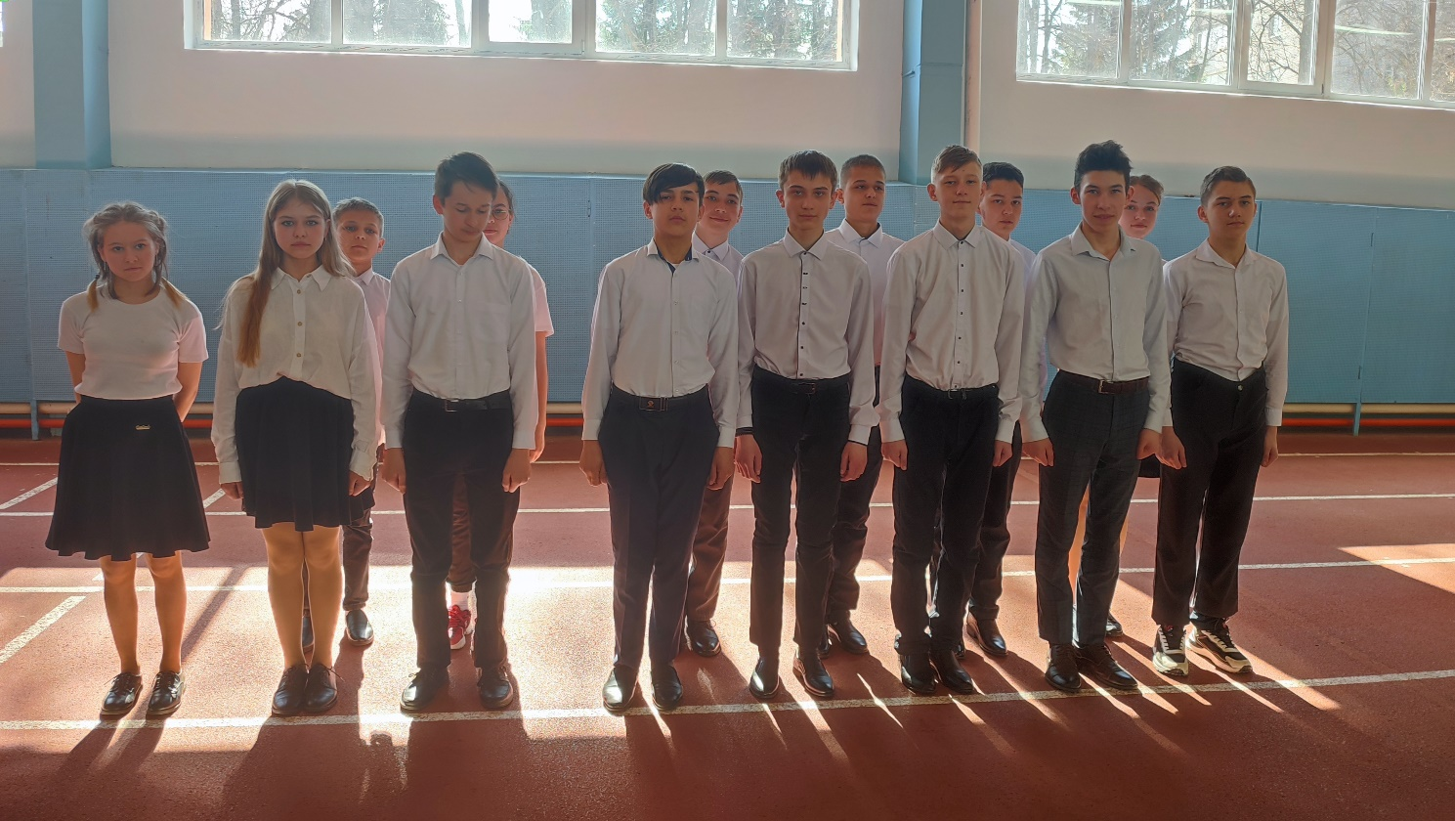
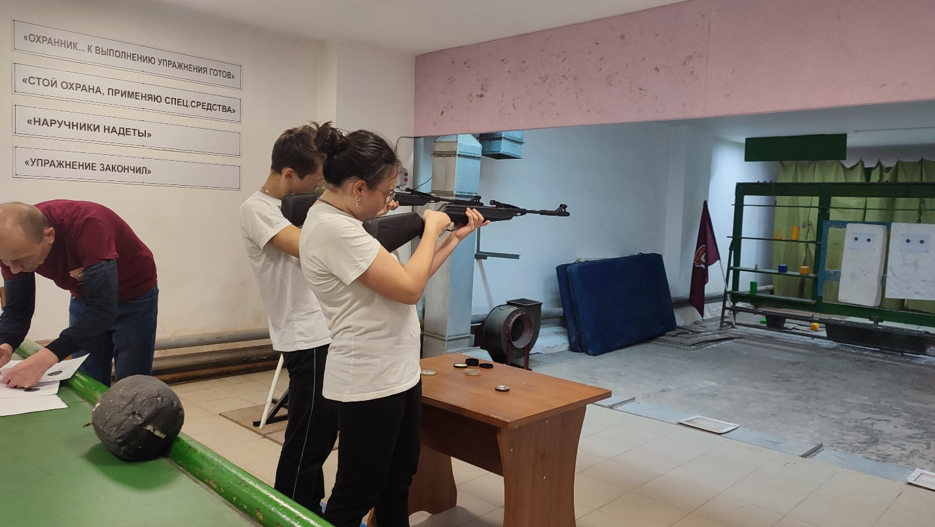
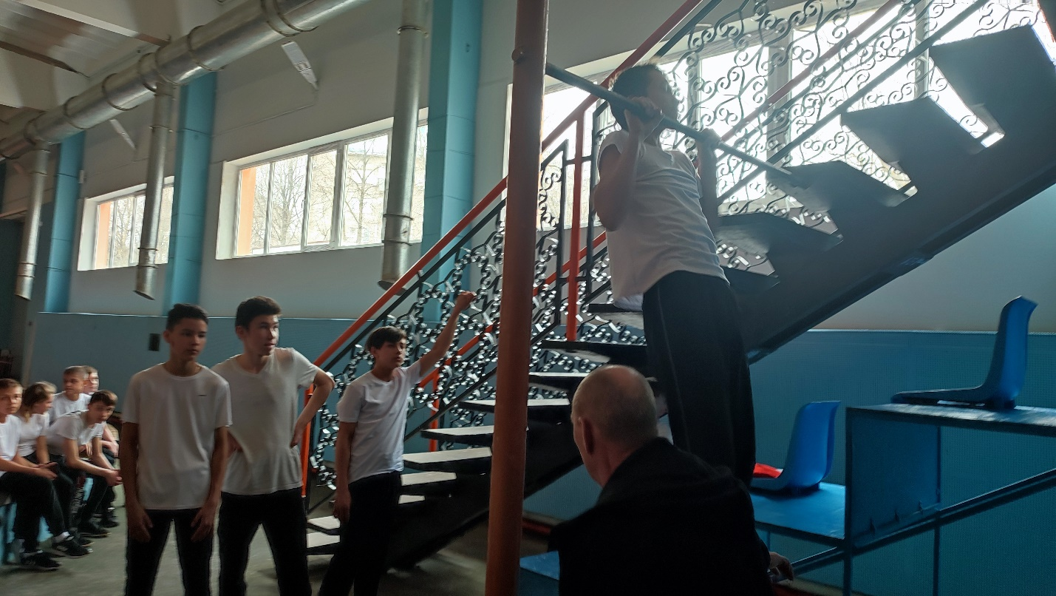Ребята из объединения "Безопасная среда" стали участниками соревнований "Зарница 2023", где заняли 2е место по неполной разборке-сборке автомата ак-74 и 3е место по стрельбе из пневматической винтовки.

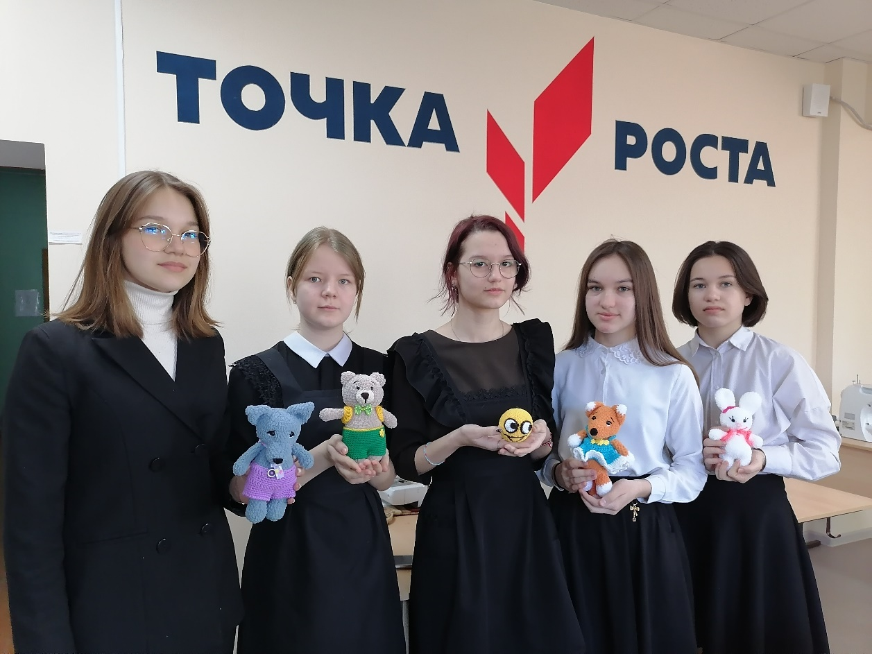
На кружке «Технология и дизайн» в рамках проекта «В гостях у сказки» девочки связали персонажей сказки «Колобок»

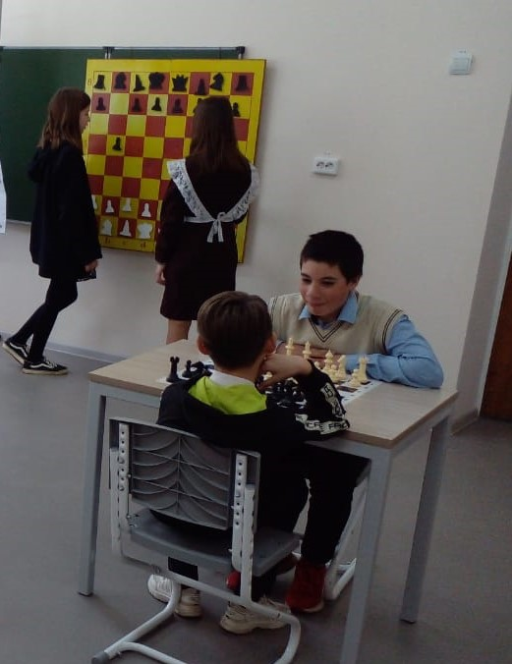
Учащиеся отрабатывают приемы в игре, тактические комбинации и приемы «двойной шах», «открытый шах».

